

**TRƯỜNG ĐẠI HỌC GIAO THÔNG VẬN TẢI**



**BÁO CÁO THỰC TẬP TỐT NGHIỆP**

**NĂM 2020**

**TÊN ĐỀ TÀI: XÂY DỰNG WEBSITE THI TRẮC NGHIỆM**

**TRỰC TUYẾN**.

**Sinh viên thực hiện**

NGUYỄN HOÀI SƠN LỚP: CNTT1 KHOA: CNTT

MSV: 160704510

**Giảng viên:** **NGUYỄN HIẾU CƯỜNG**

**HÀ NỘI 29 tháng 01 năm 2020**

Mục lục

LỜI NÓI ĐẦU 3

CHƯƠNG I: GIỚI THIỆU MÔI TRƯỜNG PHÁT TRIỂN 4

1. Ngôn ngữ PHP 4

2. ReactJS 6

CHƯƠNG II. THIẾT KẾ 10

1. Một số giao diện chính 10

2. Đặc tả giao diện 13

3. Thiết kế dữ liệu 16

4. Thiết kế các activity 17

CHƯƠNG III: KẾT QUẢ NGHIÊN CỨU ĐẠT ĐƯỢC 19

**1.** **HƯỚNG DẪN SỬ DỤNG** 19

**2.** **MỘT SỐ GIAO DIỆN KẾT QUẢ** 19

**3.** **ĐÁNH GIÁ KẾT QUẢ** 23

a. Ưu điểm 23

b. Nhược điểm 23

KẾT LUẬN 24

TÀI LIỆU THAM KHẢO 24

# LỜI NÓI ĐẦU

* * * * *

Ngày nay, ứng dụng công nghệ thông tin và việc tin học hóa được xem là một trong những yếu tố mang tính quyết định trong hoạt động của các chính phủ, tổ chức, cũng như của các công ty, nó đóng vai trò hết sức quan trọng, có thể tạo ra những bước đột phá mạnh mẽ.

Cùng với sự phát triển không ngừng về kỹ thuật máy tính và mạng điện tử, công nghệ thông tin cũng được những công nghệ có đẳng cấp cao và lần lượt chỉnh phục hết đỉnh cao này đến đỉnh cao khác. Mạng Internet là một trong những sản phẩm có giá trị hết sức lớn lao và ngày càng trở nên một công cụ không thể thiếu, là nền tảng chính cho sự truyền tải, trao đổi thông tin trên toàn cầu.

Giờ đây, mọi việc liên quan đến thông tin trở nên thật dễ dàng cho người sử dụng: chỉ cần có một máy tính kết nối internet và một dòng dữ liệu truy tìm thì gần như lập tức., cả thế giới về vấn đề mà bạn đang quan tâm sẽ hiện ra, có đầy đủ thông tin, hình ảnh và thậm chí đôi lúc có cả những âm thanh nếu bạn cần... Bằng internet, chúng ta đã thực hiện được nhiều công việc với tốc độ nhanh hơn và chi phí thấp hơn nhiều so với cách thức truyền thống. Chính điều này, đã thúc đẩy sự khai sinh và phát triển của thương mại điện tử và chính phủ điện tử trên khắp thế giới, làm biến đổi đáng kể bộ mặt văn hóa, nâng cao chất lượng cuộc sống con người.

Chính vì những lý do trên, nhóm sinh viên đã chọn đề tài “Ứng dụng web ôn thi trắc nghiệm cho sinh viên trên website trực tuyến.” để làm đề tài nghiên cứu với mong muốn tìm hiểu và khám phá một cách học tập và ôn thi hiệu quả mới cho sinh viên và mọi người.

Với vốn kinh nghiệm ít ỏi và khả năng hạn chế, việc thực hiện đề tài vẫn còn có nhiều thiếu sót, nhóm sinh viên rất mong nhận được sự góp ý của các thầy cô!

# CHƯƠNG I: GIỚI THIỆU MÔI TRƯỜNG PHÁT TRIỂN

1. **Ngôn ngữ PHP**

PHP - viết tắt hồi quy của "Hypertext Preprocessor", là một ngôn ngữ lập trình kịch bản được chạy ở phía server nhằm sinh ra mã html trên client. PHP đã trải qua rất nhiều phiên bản và được tối ưu hóa cho các ứng dụng web, với cách viết mã rõ rãng, tốc độ nhanh, dễ học nên PHP đã trở thành một ngôn ngữ [lập trình web](http://hoclaptrinhweb.org/hoc-thiet-ke-web/lap-trinh-web.html) rất phổ biến và được ưa chuộng.

 PHP chạy trên môi trường Webserver và lưu trữ dữ liệu thông qua hệ quản trị cơ sở dữ liệu nên PHP thường đi kèm với Apache, MySQL và hệ điều hành Linux (LAMP).

Apache là một phần mềm web server có nhiệm vụ tiếp nhận request từ trình duyệt người dùng sau đó chuyển giao cho PHP xử lý và gửi trả lại cho trình duyệt.

MySQL cũng tương tự như các hệ quản trị cơ sở dữ liệu khác (Postgress, Oracle, SQL server...) đóng vai trò là nơi lưu trữ và truy vấn dữ liệu.

Linux: Hệ điều hành mã nguồn mở được sử dụng rất rộng rãi cho các webserver. Thông thường các phiên bản được sử dụng nhiều nhất là RedHat Enterprise Linux, Ubuntu...

***Các đặc điểm của ngôn ngữ PHP:***

* PHP là một mã nguồn mở

Việc cài đặt và sử dụng PHP rất dễ dàng, miễn phí và tự do vì đây là một mã nguồn mở (Open-source).Vì có tính ưu thế như vậy mà PHP đã được cài đặt phổ biến trên các WebServer thông dụng hiện nay như Apache, IIS…

* Tính cộng đồng của PHP
* Là một ngôn ngữ mã nguồn mở cùng với sự phổ biến của PHP thì cộng đồng lập trình PHP được coi là khá lớn và có chất lượng. Khả năng ứng dụng là rất cao.
* Với cộng đồng phát triển lớn, việc cập nhật các bản mới cũng như lỗi phiên bản hiện tại và thử nghiệm các phiên bản mới khiến PHP rất linh hoạt trong việc hoàn thiện mình.
* Đã rất nhiều blog, diễn đàn trong và ngoài nước nói về PHP nên khả năng tiếp cận của mọi người nhanh chóng, dễ dàng hơn, quá trình tiếp cận của người tìm được rút ngắn nhanh chóng. Vì vậy cộng đồng hỗ trợ, chia sẻ kinh nghiệm lập trình PHP cũng rất dồi dào.
* Thư viện phong phú
* Ngoài sự hỗ trợ của cộng đồng, thư viện script PHP cũng rất phong phú, đa dạng. Từ những cái rất nhỏ như chỉ là 1 đoạn code, 1 hàm (PHP.net…) cho tới những cái lớn hơn như Framework (Zend, CakePHP, CogeIgniter, Symfony…) hay ứng dụng hoàn chỉnh (Joomla, WordPress, PhpBB…)
* Với thư viện code phong phú, việc học tập và ứng dụng PHP trở nên rất dễ dàng và nhanh chóng. Đây cũng chính là đặc điểm khiến PHP trở nên khá nổi bật và cũng là nguyên nhân vì sao ngày càng có nhiều người sử dụng PHP để phát triển web.
* Nhu cầu xây dựng web có sử dụng cơ sở dữ liệu là một nhu cầu tất yếu và PHP cũng đáp ứng rất tốt nhu cầu này. Với việc tích hợp sẵn nhiều Database Client trong PHP đã làm cho ứng dụng PHP dễ dàng kết nối tới các hệ cơ sở dữ liệu thông dụng.
* Việc cập nhật và nâng cấp các Database Client đơn giản chỉ là việc thay thế các Extension của PHP để phù hợp với hệ cơ sở dữ liệu mà PHP sẽ làm việc.
* Một số hệ cơ sở dữ liệu thông dụng mà PHP có thể làm việc là: MySQL, MS SQL, Oracle, Cassandra…
* Lập trình hướng đối tượng
* Ngày nay, khái niệm lập trình hướng đối tượng (OOP) đã không còn xa lạ với lập trình viên. Với khả năng và lợi ích của mô hình lập trình này nên nhiều ngôn ngữ đã triển khai để hỗ trợ OOP.
* Từ phiên bản PHP 5, PHP đã có khả năng hỗ trợ hầu hết các đặc điểm nổi bật của lập trình hướng đối tượng như là Inheritance, Abstraction, Encapsulation, Polymorphism, Interface, Autoload…
* Với việc ngày càng có nhiều Framework và ứng dụng PHP viết bằng mô hình OOP nên lập trình viên tiếp cận và mở rộng các ứng dụng này trở nên dễ dàng và nhanh chóng.
* Tính bảo mật
* Bản thân PHP là mã nguồn mỡ và cộng đồng phát triển rất tích cực nên có thể nói PHP khá là an toàn.
* PHP cũng cung cấp nhiều cơ chế cho phép bạn triển khai tính bảo mật cho ứng dụng của mình như session, các hàm filter dữ liệu, kỹ thuật ép kiểu, thư viện PDO (PHP Data Object) để tương tác với cơ sở dữ liệu an toàn hơn.
* Kết hợp với các kỹ thuật bảo mật ở các tầng khác thì ứng dụng PHP sẽ trở nên chắc chắn hơn và đảm bảo hoạt động cho website.

**2. ReactJS**

React (Hay ReactJS, React.js) là một thư viện Javascript mã nguồn mở để xây dựng các thành phần giao diện có thể tái sử dụng. Nó được tạo ra bởi Jordan Walke, một kỹ sư phần mềm tại Facebook. Người bị ảnh hưởng bởi XHP (Một nền tảng thành phầnHTML cho PHP). React lần đầu tiên được triển khai cho ứng dụng Newsfeed của Facebook năm 2011, sau đó được triển khai cho Instagram.com năm 2012. Nó được mở mã nguồn (open-sourced) tại JSConf US tháng 5 năm 2013.

Hiện nay, thư viện này nhận được rất nhiều sự quan tâm đến từ cộng đồng. Nó đang được bảo trì (maintain) bởi Facebook và Instagram, cũng với sự đóng góp của cộng đồng các lập trình viên giỏi trên Thế giới.

Về cơ bản, việc xây dựng một ứng dụng MVC phía client với giàng buộc dữ liệu 2 chiều (2 way data-binding) là khá đơn giản. Tuy nhiên nếu dự án ngày càng mở rộng, nhiều tính năng hơn, làm cho việc bảo trì dự án gặp khó khăn, đồng thời hiệu năng cũng bị giảm.

Bạn cũng có thể giải quyết vấn đề đó bằng các thư viện khác như Backbone.js hay Angular.js, tuy nhiên bạn sẽ thấy các hạn chế của chúng khi dự án của bạn ngày càng lớn.

React ra đời sau AngularJS, nó sinh ra để dành cho các ứng dụng lớn dễ dàng quản lý và mở rộng. Mục tiêu chính của React là nhanh, đơn giản, hiệu năng cao và dễ dàng mở rộng.

Nó cho phép những nhà phát triển web tạo ra giao diện người dung nhanh chóng. Phần Views của Reactjs thường được hiển thị bằng việc chủ yếu dung các component mà chứa các component cụ thể hoặc các thẻ HTML. Một trong những đặc trưng duy nhất của Reactjs là việc render dữ liệu không những có thể thực hiện ở tầng server mà còn ở tầng client.

Nó cũng sử dụng khái niệm là Virtual DOM (DOM ảo). Virtual DOM tạo ra bản cache cấu trúc dữ liệu của ứng dụng trên bộ nhớ. Sau đó, ở mỗi vòng lặp, nó liệt kê những thay đổi và sau đó là cập nhật lại sự thay đổi trên DOM của trình duyệt một cách hiệu quả. Điều này cho phép ta viết các đoạn code như thể toàn bộ trang được render lại dù thực tế là Reactjs chỉ render những component hay subcomponent nào thực sự thay đổi.

Mỗi framework hay thư viện luôn có những ưu và nhược điểm riêng.

* **Ưu điểm:**
* Reactjs cực kì hiệu quả: Reactjs tạo ra cho chính nó DOM ảo – nơi mà các component thực sự tồn tại trên đó. Điều này sẽ giúp cải thiện hiệu suất rất nhiều. Reactjs cũng tính toán những thay đổi nào cần cập nhật len DOM và chỉ thực hiện chúng. Điều này giúp Reactjs tránh những thao tác cần trên DOM mà nhiều chi phí.
* Reactjs giúp việc viết các đoạn code JS dễ dàng hơn: Nó dung cú pháp đặc biệt là JSX (Javascript mở rộng) cho phép ta trộn giữa code HTML và Javascript. Ta có thể them vào các đoạn HTML vào trong hàm render mà không cần phải nối chuỗi. Đây là đặc tính thú vị của Reactjs. Nó sẽ chuyển đổi các đoạn HTML thành các hàm khởi tạo đối tượng HTML bằng bộ biến đổi JSX.
* Nó có nhiều công cụ phát triển: Khi bạn bắt đầu Reactjs, đừng quên cài đặt ứng dụng mở rộng của Chrome dành cho Reactjs. Nó giúp bạn debug code dễ dàng hơn. Sau khi bạn cài đặt ứng dụng này, bạn sẽ có cái nhìn trực tiếp vào virtual DOM như thể bạn đang xem cây DOM thông thường.
* Render tầng server: Một trong những vấn đề với các ứng dụng đơn trang là tối ưu SEO và thời gian tải trang. Nếu tất cả việc xây dựng và hiển thị trang đều thực hiện ở client, thì người dung sẽ phải chờ cho trang được khởi tạo và hiển thị lên. Điều này thực tế là chậm. Hoặc nếu giả sử người dung vô hiệu hóa Javascript thì sao? Reactjs là một thư viện component, nó có thể vừa render ở ngoài trình duyệt sử dụng DOM và cũng có thể render bằng các chuỗi HTML mà server trả về. Bạn có thể tham khảo cách render side servering tại đây. <http://crypt.codemancers.com/posts/2016-09-16-react-server-side-rendering/>
* Làm việc với vấn đề test giao diện: Nó cực kì dễ để viết các test case giao diện vì virtual DOM được cài đặt hoàn toàn bằng JS.
* Hiệu năng cao đối với các ứng dụng có dữ liệu thay đổi liên tục, dễ dàng cho bảo trì và sửa lỗi.
* **Nhược điểm:**
* Reactjs chỉ phục vụ cho tầng View. React chỉ là View Library nó không phải là một MVC framework như những framework khác. Đây chỉ là thư viện của Facebook giúp render ra phần view. Vì thế React sẽ không có phần Model và Controller, mà phải kết hợp với các thư viện khác. React cũng sẽ không có 2-way binding hay là Ajax
* Tích hợp Reactjs vào các framework MVC truyền thống yêu cầu cần phải cấu hình lại.
* React khá nặng nếu so với các framework khác React có kích thước tương tương với Angular (Khoảng 35kb so với 39kb của Angular). Trong khi đó Angular là một framework hoàn chỉnh
* Khó tiếp cận cho người mới học Web



# CHƯƠNG II. THIẾT KẾ

4. **Đặc tả giao diện**

* Giao diện đăng nhập

|  |  |
| --- | --- |
| **Đặc tả** | **Mô tả** |
| Tên | Giao diện đăng nhập |
| Mô tả sơ lược | Giao diện hiển thị phần đăng nhập và đăng kí tài khoản |
| Thao tác | * Người dùng nhập thông tin tài khoản để đăng nhập vào trang web để sử dụng. * Nếu người dùng không có tài khoản có thể vào đăng kí để tạo tài khoản mới để sử dụng |
| Độ phức tạp | Đơn giản |
| Trường nhập liệu | Tên đăng nhập và mật khẩu |
| Hiển thị | Hiển thị màn hình đăng nhập và đăng kí tài khoản cho người dùng |

* Giao diện menu chính

|  |  |
| --- | --- |
| **Đặc tả** | **Mô tả** |
| Tên | Giao diện menu chính |
| Mô tả sơ lược | Giao diện hiển thị các nút chức năng và lối tắt vào thi |
| Thao tác | Người dùng bấm vào các nút chức năng để chuyển qua lại giữa các phần của web như trang chủ, tài khoản, chủ đề thi và vào thi ngay |
| Độ phức tạp | Đơn giản |
| Trường nhập liệu | Không có |
| Hiển thị | Hiển thị các chức năng chính của website thi trực tuyến |

* Giao diện chủ đề thi

|  |  |
| --- | --- |
| **Đặc tả** | **Mô tả** |
| Tên | Giao diện chủ đề thi |
| Mô tả sơ lược | Giao diện hiển thị các chủ đề thi khác nhau |
| Thao tác | * Người dùng bấm vào 1 trong các chủ đề để chuyển hướng tới các bộ đề thuộc chủ đề thi tương ứng * Người dùng bấm vào thanh tìm kiếm để tìm kiếm chủ đề mình cần |
| Độ phức tạp | Đơn giản |
| Trường nhập liệu | Thanh tìm kiếm |
| Hiển thị | Hiển thị danh sách các chủ đề thi |

* Giao diện danh sách các bài thi theo chủ đề

|  |  |
| --- | --- |
| **Đặc tả** | **Mô tả** |
| Tên | Giao diện danh sách các bài thi theo chủ đề |
| Mô tả sơ lược | Giao diện hiển thị các bài thi thuộc các chủ đề người dùng đã chọn từ trước |
| Thao tác | * Người dùng bấm vào thi để vào làm bài thi thuộc chủ đề đã chọn * Bấm vào thanh tìm kiếm để tìm kiếm bài thi mình cần |
| Độ phức tạp | Đơn giản |
| Trường nhập liệu | Thanh tìm kiếm |
| Hiển thị | Hiển thị danh sách các bài thi với chủ đề đã chọn gồm thời gian thi và số câu thuộc bài thi |

* Giao diện kết quả bài thi và đánh giá

|  |  |
| --- | --- |
| **Đặc tả** | **Mô tả** |
| Tên | Giao diện kết quả bài thi và đánh giá |
| Mô tả sơ lược | Giao diện hiển thị kết quả bài thi và phần đánh giá đáp án |
| Thao tác | * Người dùng có thể xem chi tiết các câu trả lời chính xác và đáp án mình đã chọn * Bấm vào đánh giá để đưa ra nhận xét cho quản trị viên nếu đáp án của bài thi có sai sót hoặc chưa đúng |
| Độ phức tạp | Đơn giản |
| Trường nhập liệu | Đánh giá |
| Hiển thị | Hiển thị danh sách các câu trả lời và đáp án của mình và các đáp án đúng. Phần đánh giá cho người dùng |

* Giao diện hiển thị thông tin người dùng

|  |  |
| --- | --- |
| **Đặc tả** | **Mô tả** |
| Tên | Giao diện hiển thị thông tin người dùng |
| Mô tả sơ lược | Giao diện hiển thị thông tin người dùng và các danh sách các bài thi đã làm |
| Thao tác | * Người dùng có thể xem lại và sửa đổi thông tin các nhân * Bấm vào phần các đề thi đã làm để hiển thị chi tiết danh sách các bài thi đã làm |
| Độ phức tạp | Đơn giản |
| Trường nhập liệu | Không có |
| Hiển thị | Hiển thị thông tin người dùng và chi tiết các bài thi đã làm |

1. **Thiết kế dữ liệu**

Dữ liệu được lưu trong MySQL, dưới đây là mô hình quan hệ của cơ sở dữ liệu

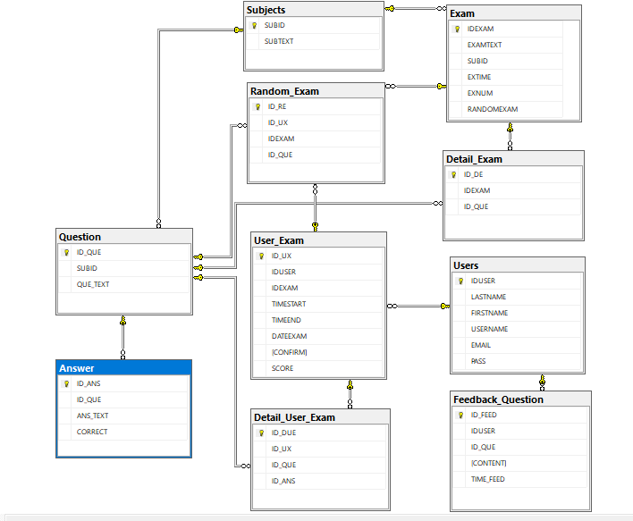

***Hình 1. Mô hình dữ liệu quan hệ***

1. **Thiết kế các activity**

Dưới đây là mô hình về activity của ứng dụng mô tả sự chuyển tiếp giao diện theo các chức năng mà người dùng lựa chọn.

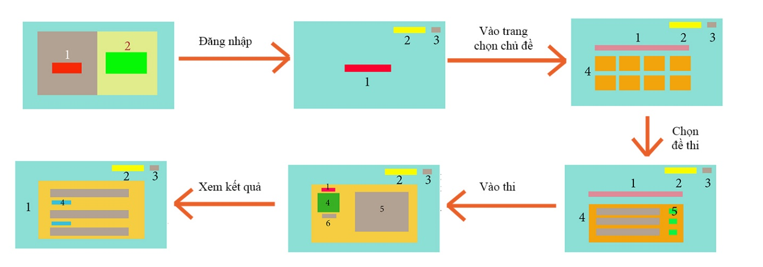

***Hình 2. Mô hình Activity***

# CHƯƠNG III: KẾT QUẢ NGHIÊN CỨU ĐẠT ĐƯỢC

## **HƯỚNG DẪN SỬ DỤNG**

* Yêu cầu thiết bị: Chỉ cần là thiết bị thông minh: Điện thoại, Laptop, PC, Tablet ... có kết nối Internet
* Yêu cầu phần mềm: Sử dụng các trình duyệt bất kỳ: Google Chorme, Cốc Cốc, Firefox, Microsoft Edge, Opera,….
* Yêu cầu tài khoản: Để đăng kí và sử dụng cần có tài khoản email: Gmail, Yahoo Mail, …
* Hướng dẫn sử dụng: Cách sử dụng đơn giản, chỉ cần truy cập website http://www.son.annhiensmart.com và đăng nhập tài khoản, nếu chưa có người dùng đăng ký với tài khoản email của mình.
* Sau khi đăng nhập thành công bạn có thể chọn vào thi ngay để chọn các bài thi theo chủ đề và tiến hành thi.
* Kết quả được cập nhật ngay khi hết giờ hoặc người dùng bấm vào nút FINISH.
* Người dùng có thể xem chi tiết bài làm của mình và các đáp án chính xác của bộ đề. Người dùng cũng có thể để lại đánh giá bên dưới mỗi câu hỏi để có thể đưa ra ý kiến về độ chính xác của đáp án.

## **MỘT SỐ GIAO DIỆN KẾT QUẢ**

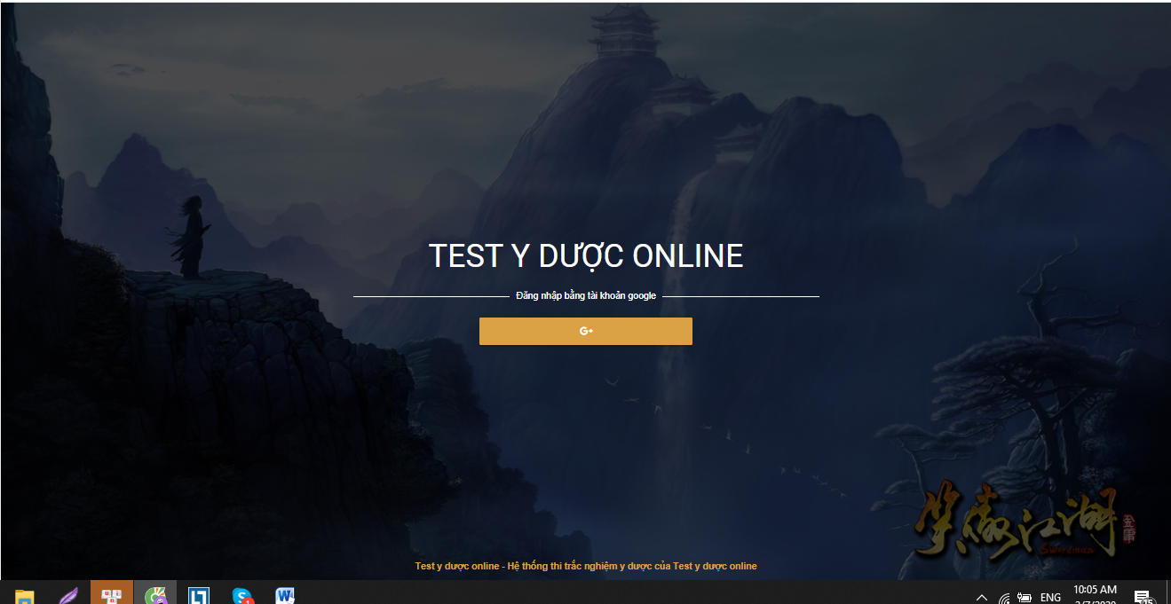

***Hình 3. Giao diện đăng nhập***

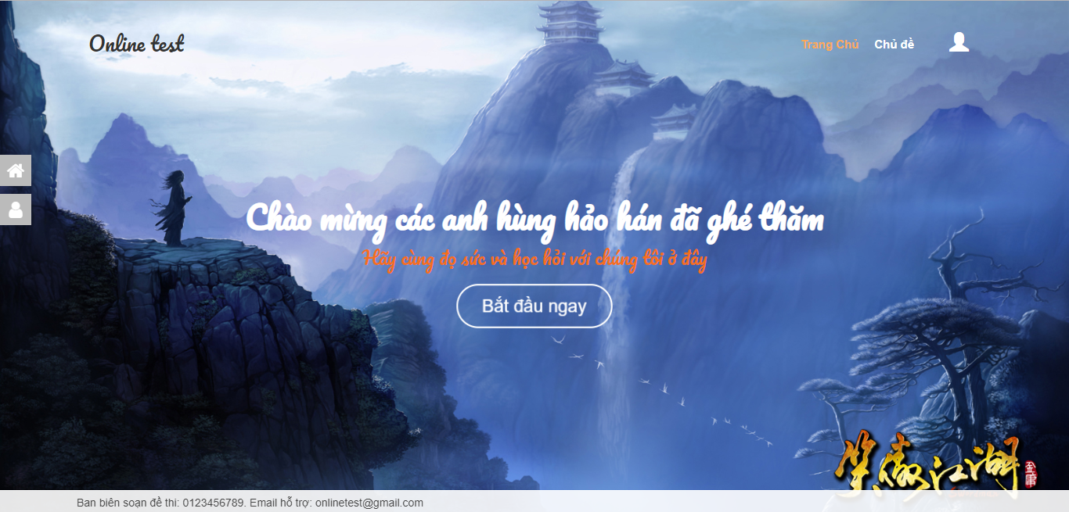

***Hình 4. Giao diện menu chính***

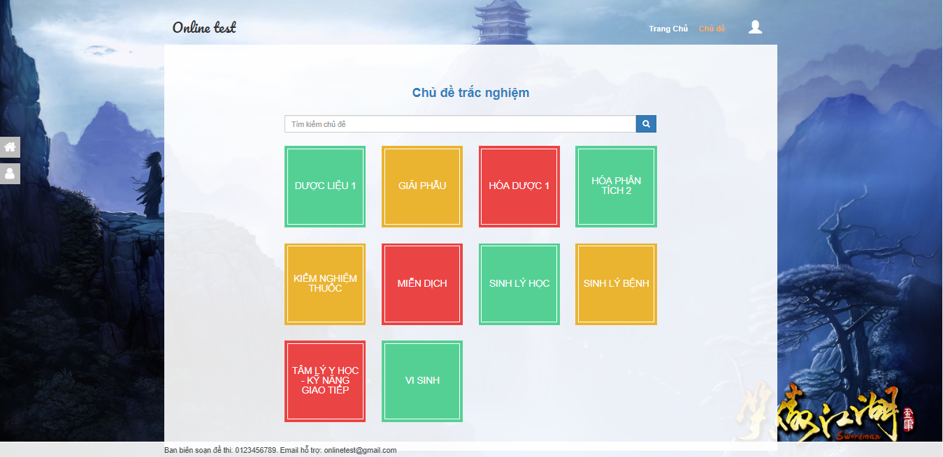

***Hình 5. Giao diện chủ đề thi***

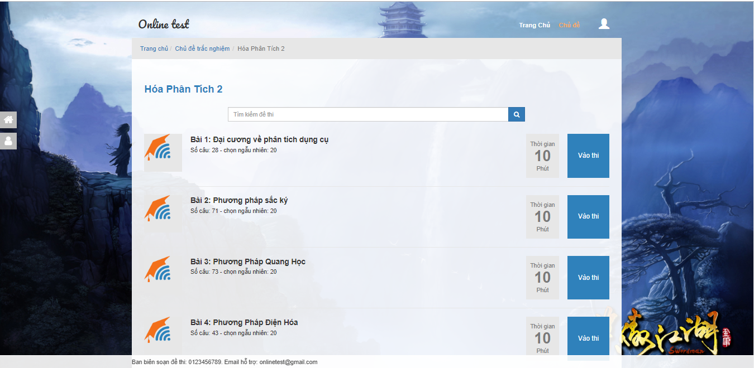

***Hình 6. Giao diện danh sách bài thi theo chủ đề***

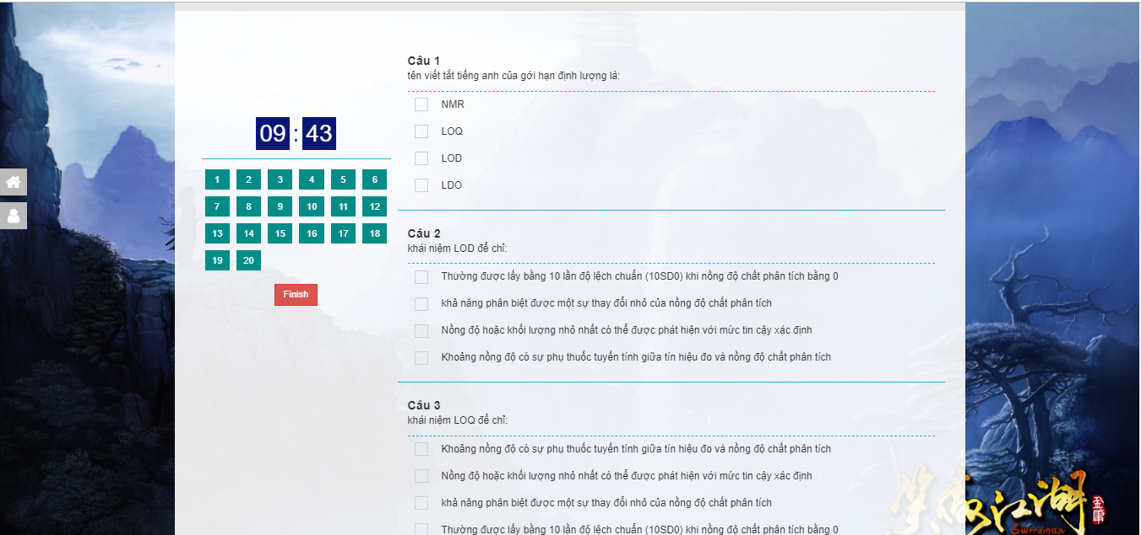

***Hình 7.Giao diện thi***

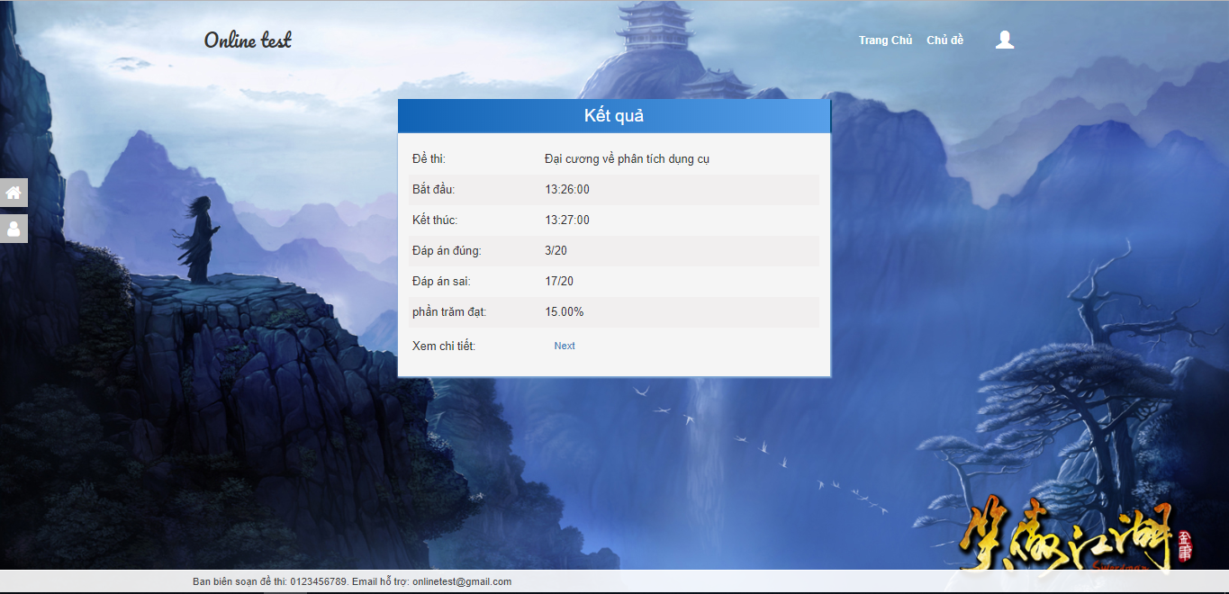

***Hình 8. Giao diện kết quả***

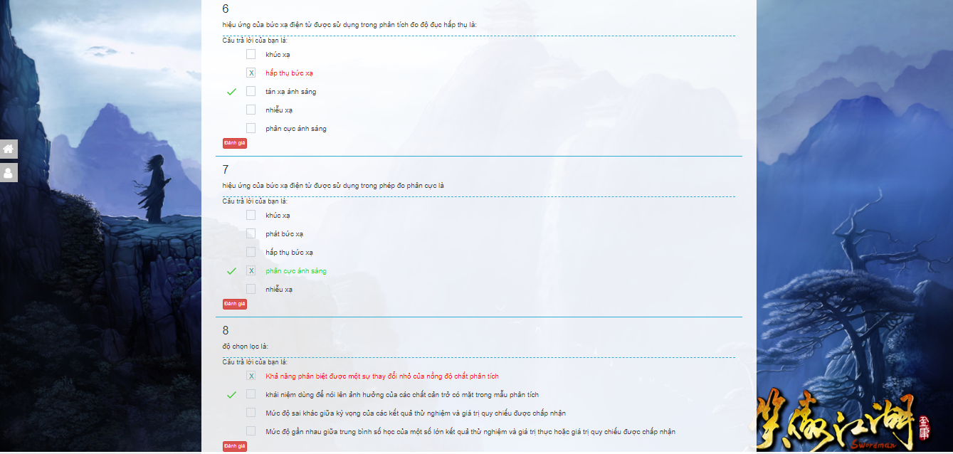

***Hình 9. Giao diện chi tiết bài thi và đánh giá***

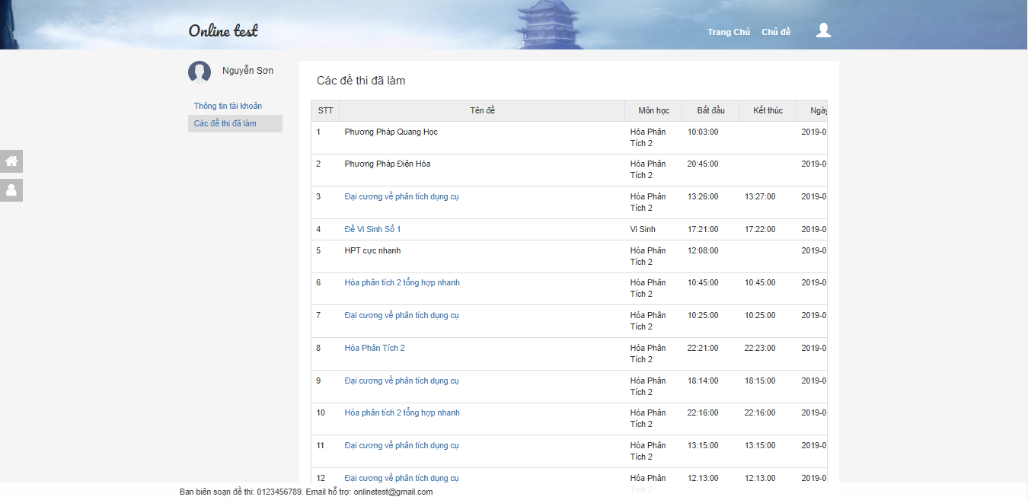

***Hình 10. Giao diện hiển thị danh sách các bài thi người dùng đã làm***

## **ĐÁNH GIÁ KẾT QUẢ**

1. 1. **Ưu điểm**

* Dễ sử dụng, dễ dàng truy cập với các thiết bị thông minh
* Là một phương pháp học tập và ôn thi hiệu quả đối với các bạn sinh viên
* Đề thi được phân bổ theo từng chủ đề, các câu hỏi được lấy ngẫu nhiên trong các bộ đề để tránh việc lặp lại toàn bộ câu hỏi trong mỗi lần thi
  1. **Nhược điểm**
* Giao diện sử dụng chưa được tối ưu, còn nhàm chán, đơn điệu
* Lượng chủ đề và các bài thi còn hạn chế, mới chỉ áp dụng được với các bạn sinh viên thuộc một nhóm ngành nhất định, chưa phổ quát cho tất cả các bạn thuộc các ngành khác trong hệ thống giáo dục đào tạo Việt Nam

# KẾT LUẬN

* * * * *

Trong quá trình thực hiện đề tài, do phải tiếp cận với nhiều lĩnh vực mới nên em đã gặp phải không ít khó khăn, tuy nhiên với sự giúp đỡ nhiệt tình của thầy cô và những người đi trước cùng với nỗ lực của em, đề tài đã được hoàn thành đúng hạn và thu được kết quả khả quan. Bên cạnh đó, do thời gian thực hiện có hạn nên một vài phần của đề tài có kết quả chưa được hoàn toàn như mong đợi. Trong thời gian tới, đề tài sẽ tiếp tục được chỉnh sửa, mở rộng để hoàn thiện hơn.

*Hà Nội, ngày 29 tháng 01 năm 2020*

***Sinh viên thực hiện đề tài***

# TÀI LIỆU THAM KHẢO

* * * * *

* Codecademy Website

https://www.codecademy.com/

* W3Schools Online Web Tutorials

<https://www.w3schools.com/>